Trường: THCS Mạo Khê II  Tổ: Lý - Tin  Ngày soạn: 05/10/2023 | Tiết: 06
TỔ CHỨC LƯU TRỮ, TÌM KIẾM VÀ TRAO ĐỔI THÔNG TIN
BÀI 4. MẠNG XÃ HỘI VÀ MỘT SỐ KÊNH
TRAO ĐỔI THÔNG TIN TRÊN INTERNET (Tiết 2)
I. MỤC TIÊU
1. Kiến thức:
- Nêu được tên một kênh trao đổi thông tin thông dụng trên Internet và loại thông tin trao đổi trên kênh đó
- Nêu được một số chức năng cơ bản của một mạng xã hội. Nhận biết được một số website là mạng xã hội.
- Sử dụng được một số chức năng cơ bản của một mạng xã hội để giao lưu và chia sẻ thông tin.
- Nêu được VD cụ thể về hậu quả của việc sử dụng thông tin vào mục đích sai trái
2. Năng lực:
2.1. Năng lực chung
- Năng lực tự chủ, tự học: tự học, tự tìm hiểu một số chức năng của phần mềm ứng dụng. Tự chủ trong việc sử dụng mạng xã hội.
- Năng lực giao tiếp và hợp tác: hình thành năng lực giao tiếp xã hội ngay cả trên không gian mạng một cách an toàn và có trách nhiệm.
2.2. Năng lực Tin học
Năng lực A (NLa): Phát triển năng lực sử dụng và quản lý các phương tiện công nghệ thông tin và truyền thông.
Năng lực B (NLb): Ứng xử phù hợp trong môi trường số
Năng lực C (NLc): Phát triển năng lực nhận biết và hình thành nhu cầu tìm kiếm thông tin từ nguồn dữ liệu số khi giải quyết công việc. Từng bước nhận biết được - một cách không tường minh - tính phi vật lí của thông tin, qua đó nâng cao năng lực tư duy trừu tượng.
Năng lực D (NLd): Năng lực ứng dụng công nghệ thông tin và truyền thông trong học và tự học.
Năng lực E (NLe): Năng lực hợp tác trong môi trường số.
3. Phẩm chất:
- Rèn luyện tinh thần trách nhiệm đối với bản thân và xã hội trong việc sử dụng các công cụ kỹ thuật số, cụ thể là mạng xã hội.
II. THIẾT BỊ DẠY HỌC VÀ HỌC LIỆU
1. Giáo viên
- Chuẩn bị bài giảng, máy chiếu, máy chiếu vật thể.
2. Học sinh
- Sách giáo khoa, vở ghi. Kiến thức đã học.
III. TIẾN TRÌNH DẠY HỌC
1. HOẠT ĐỘNG KHỞI ĐỘNG (MỞ ĐẦU)
- Mục tiêu: Tạo hứng thú học tập cho học sinh
- Nội dung: Hs dựa vào hiểu biết để trả lời câu hỏi
- Sản phẩm: Từ yêu cầu Hs vận dụng kiến thức để trả lời câu hỏi GV đưa ra
- Tổ chức thực hiện: GV giới thiệu và dẫn dắt vào bài
2. HÌNH THÀNH KIẾN THỨC MỚI
Hoạt động 2: Thực hành: Sử dụng mạng xã hội
a) Mục tiêu: Nắm được cách sử dụng mạng xã hội
b) Nội dung: HS quan sát SGK để tìm hiểu nội dung kiến thức theo yêu cầu GV.
c) Sản phẩm: HS hoàn thành tìm hiểu kiến thức
d) Tổ chức thực hiện:
Hoạt động của GV và HS | Nội dung
*‌ ‌Bước‌ ‌1:‌ ‌Chuyển‌ ‌giao‌ ‌nhiệm‌ ‌vụ:‌ ‌  GV: tổ chức các hoạt động, đưa ra nhiệm vụ cho học sinh  HS: Thảo luận, thực hành  *‌ ‌Bước‌ ‌2:‌ ‌Thực‌ ‌hiện‌ ‌nhiệm‌ ‌vụ:‌ ‌ ‌  ‌+‌ ‌HS:‌ ‌Suy‌ ‌nghĩ,‌ ‌tham‌ ‌khảo‌ ‌sgk‌ ‌trả‌ ‌lời‌ ‌câu‌ ‌hỏi‌ ‌  +‌ ‌GV:‌ ‌quan‌ ‌sát‌ ‌và‌ ‌trợ‌ ‌giúp‌ ‌các‌ ‌cặp.‌ ‌ ‌  *‌ ‌Bước‌ ‌3:‌ ‌Báo‌ ‌cáo,‌ ‌thảo‌ ‌luận:‌ ‌ ‌  +‌ ‌HS:‌ ‌Lắng‌ ‌nghe,‌ ‌ghi‌ ‌chú,‌ ‌một‌ ‌HS‌ ‌phát‌ ‌biểu‌ ‌lại‌ ‌các‌ ‌tính‌ ‌chất.‌ ‌ ‌  +‌ ‌Các‌ ‌nhóm‌ ‌nhận‌ ‌xét,‌ ‌bổ‌ ‌sung‌ ‌cho‌ ‌nhau.‌ ‌ ‌  *‌ ‌Bước‌ ‌4:‌ ‌Kết‌ ‌luận,‌ ‌nhận‌ ‌định:‌ ‌‌GV‌ ‌chính‌ ‌xác‌ ‌hóa‌ ‌và‌ ‌gọi‌ ‌1‌ ‌học‌ ‌sinh‌ ‌nhắc‌ ‌lại‌ ‌kiến‌ ‌thức‌ | 2. THỰC HÀNH: SỬ DỤNG MẠNG XÃ HỘI  Nhiệm vụ  - Tạo tài khoản trên một trang mạng xã hội phù hợp với lứa tuổi của em  - Sử dụng một số chức năng như: xem, chia sẻ thông tin dạng văn bản, hình ảnh, … trên mạng xã hội đó.  - Kết nối với ít nhất một bạn cùng lớp  Hướng dẫn  - Tạo tài khoản Facebook  Bước 1. Truy cập trang www.facebook.com  Bước 2. Lựa chọn ngôn ngữ (Tiếng Việt)  Bước 3. Chọn ô Tạo tài khoản mới  Bước 4. Nhập đầy đủ thông tin vào các ô  Bước 5. Chọn nút Đăng kí  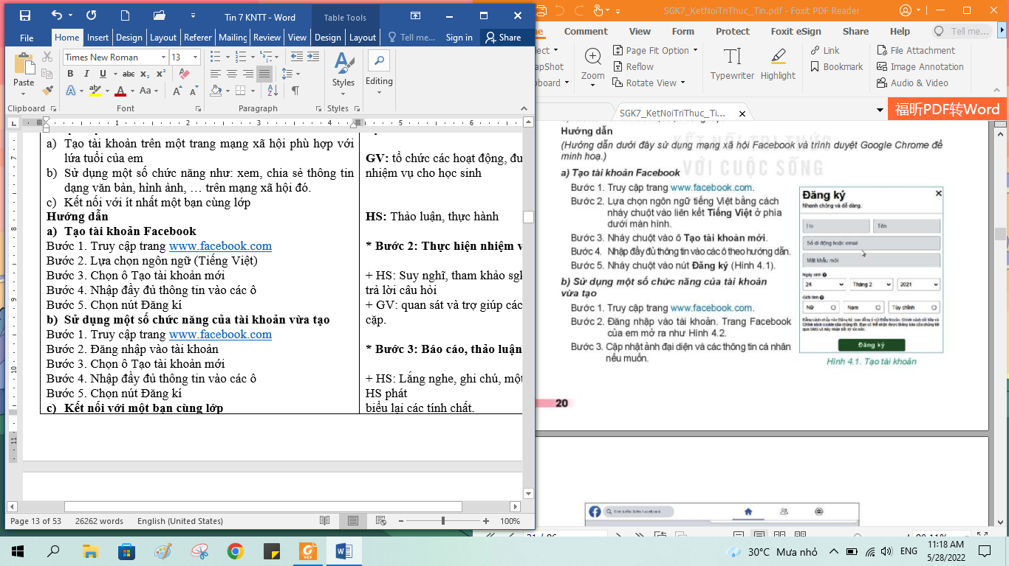  - Sử dụng một số chức năng của tài khoản vừa tạo  Bước 1. Truy cập trang www.facebook.com  Bước 2. Đăng nhập vào tài khoản  Bước 3. Cập nhật ảnh đại diện và các thông tin cá nhân (nếu muốn)  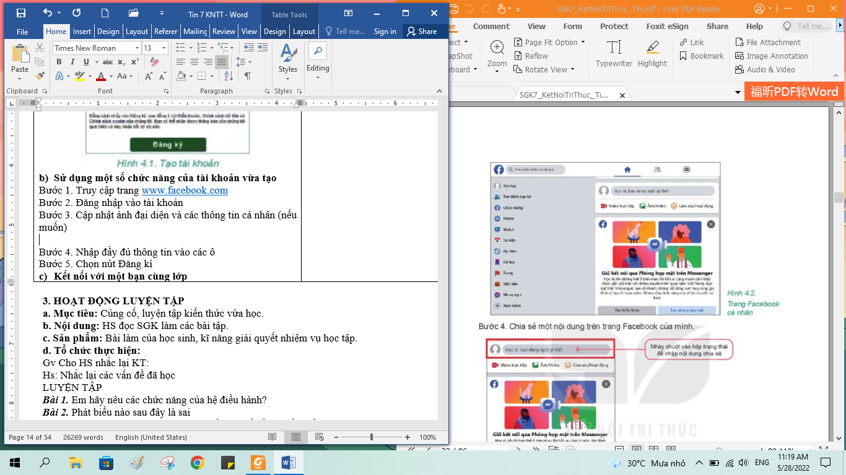  Bước 4. Chia sẻ nội dung trên rang Facebook của mình  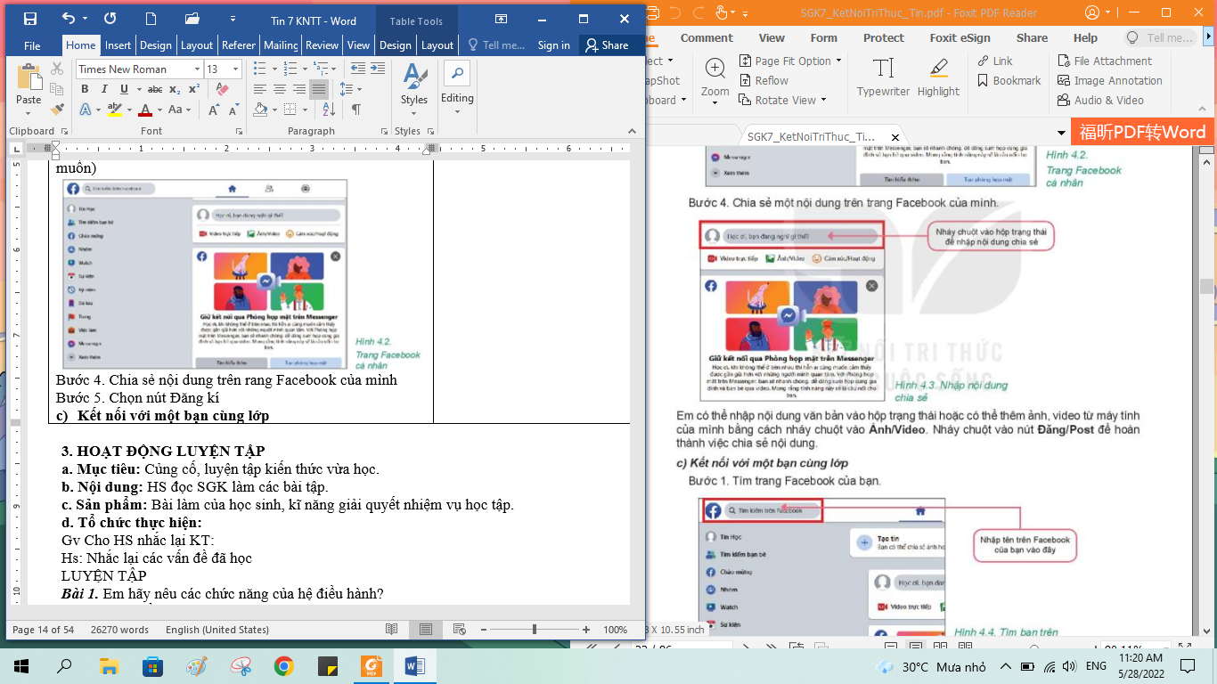  - Kết nối với một bạn cùng lớp  Bước 1. Tìm trang Facebook của bạn  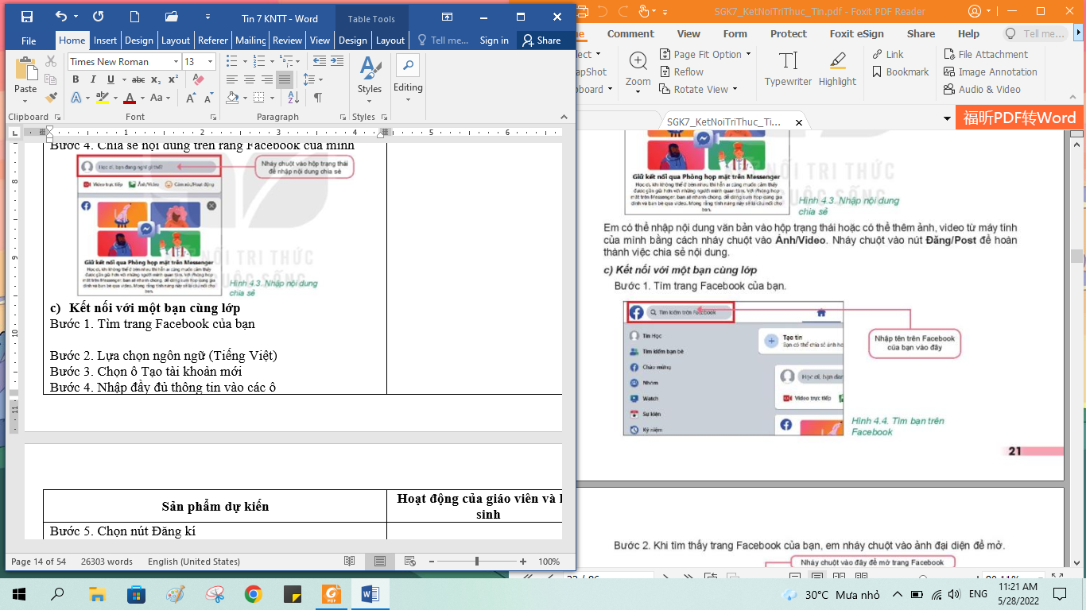  Bước 2. Nháy chuột vào ảnh đại diện để mở  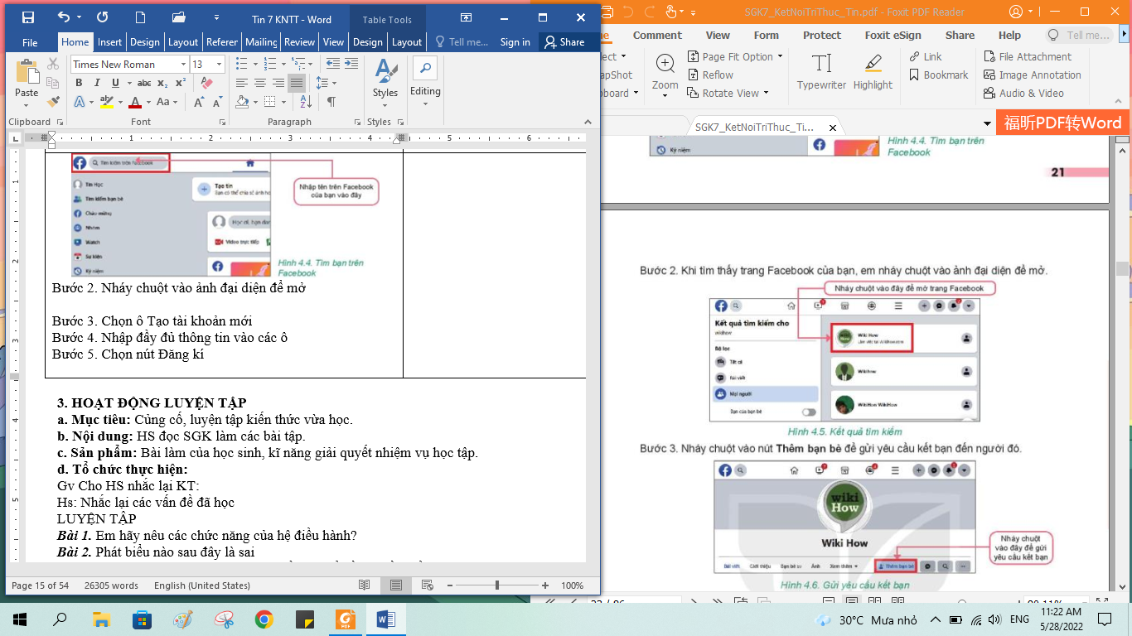  Bước 3. Nháy chuột vào nút Thêm bạn bè để gửi yêu cầu kết bạn đến người đó  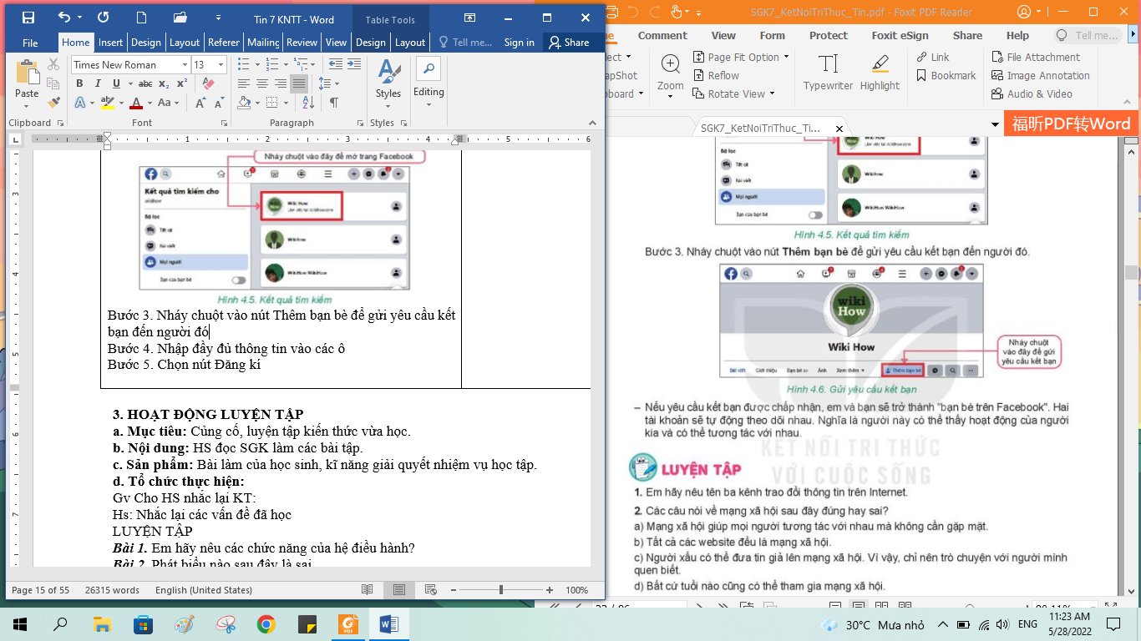
3. HOẠT ĐỘNG LUYỆN TẬP
a. Mục tiêu: Củng cố, luyện tập kiến thức vừa học.
b. Nội dung: HS đọc SGK làm các bài tập.
c. Sản phẩm: Bài làm của học sinh, kĩ năng giải quyết nhiệm vụ học tập.
d. Tổ chức thực hiện:
Gv Cho HS nhắc lại KT:
Hs: Nhắc lại các vấn đề đã học
LUYỆN TẬP
Bài 1. Em hãy nêu tên ba kênh trao đổi thông tin trên Internet?
Bài 2. Các câu nói về mạng xã hội sau đây đúng hay sai?
- Mạng xã hội giúp mọi người tương tác với nhau mà không cần gặp mặt
- Tất cả các website đều là mạng xã hội
- Người xấu có thể đưa tin giả lên mạng xã hội. Vì vậy, chỉ nên trò chuyện với người mình quen biết
- Bất cứ tuổi nào cũng có thể tham gia mạng xã hội
4. HOẠT ĐỘNG VẬN DỤNG
a. Mục tiêu: Vận dụng các kiến thức vừa học quyết các vấn đề học tập, thực tiễn.
b. Nội dung:.
c. Sản phẩm: HS vận dụng các kiến thức vào giải quyết các nhiệm vụ đặt ra.
d. Tổ chức thực hiện: Gv đưa câu hỏi về nhà:
Câu 1. Em hãy tìm hiểu kĩ một mạng xã hội (ví dụ: zalo, Lotus) mà em quan tâm và giới thiệu với các bạn hay người thân về mạng xã hội đó. Phần giới thiệu của em nên có các thông tin: chức năng chính, đối tượng phù hợp để tham gia, cách thức tham gia, những lưu ý cần thiết khi tham gia, …?
Câu 2. Em hãy tìm hiểu thêm những ví dụ cụ thể về hậu quả của việc sử dụng thông tin vào mục đích sai trái. Hãy chia sẻ với người thân và bạn bè để cùng phòng tránh.
5. Hướng dẫn học sinh tự học:
- Hướng dẫn học bài cũ, chuẩn bị bài mới:

6. Rút kinh nghiệm giờ dạy
………………….………………………………………………….………………
………………….………………………………………………….………………
………………….………………………………………………….………………
………………….………………………………………………….………………

